中国水务集团电子招采平台
评委专家指南

2017年12月
客户成功部

目 录

1、 登录注册 3
2、 进入评标室 4
3、 评标 5

登录注册
基本流程如下：
专家抽取或邀请
专家登录评标
专家入库

- 专家入库有两种方式，
一是招标方在【招标管理-评委库】将专家统一入库
二是由专家自行在招采官方网站首页—注册，由招标审核后进入专家库。
2.1完善个人信息
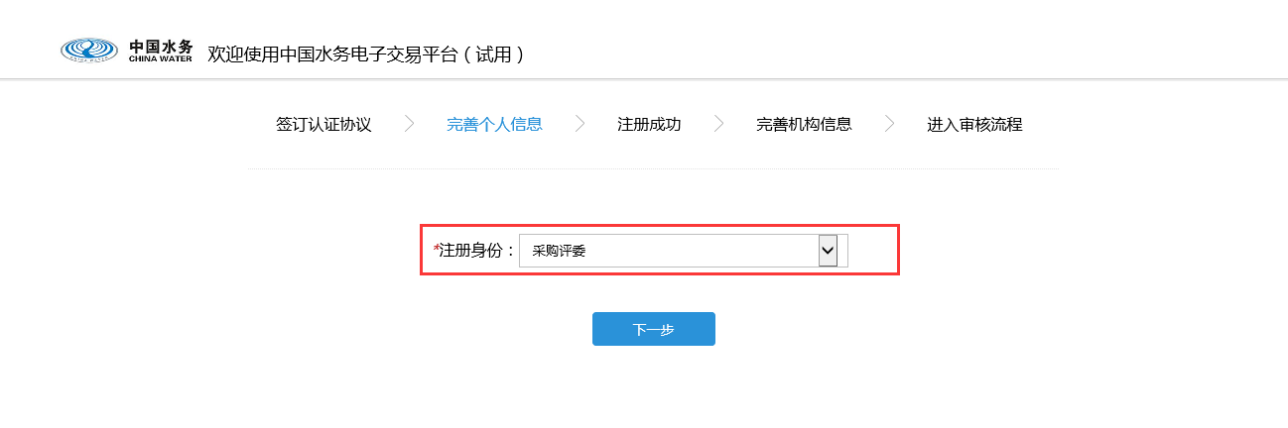
2.2完善专家信息
（带红色“米”字符为必填选项，其他为非必填选项。）
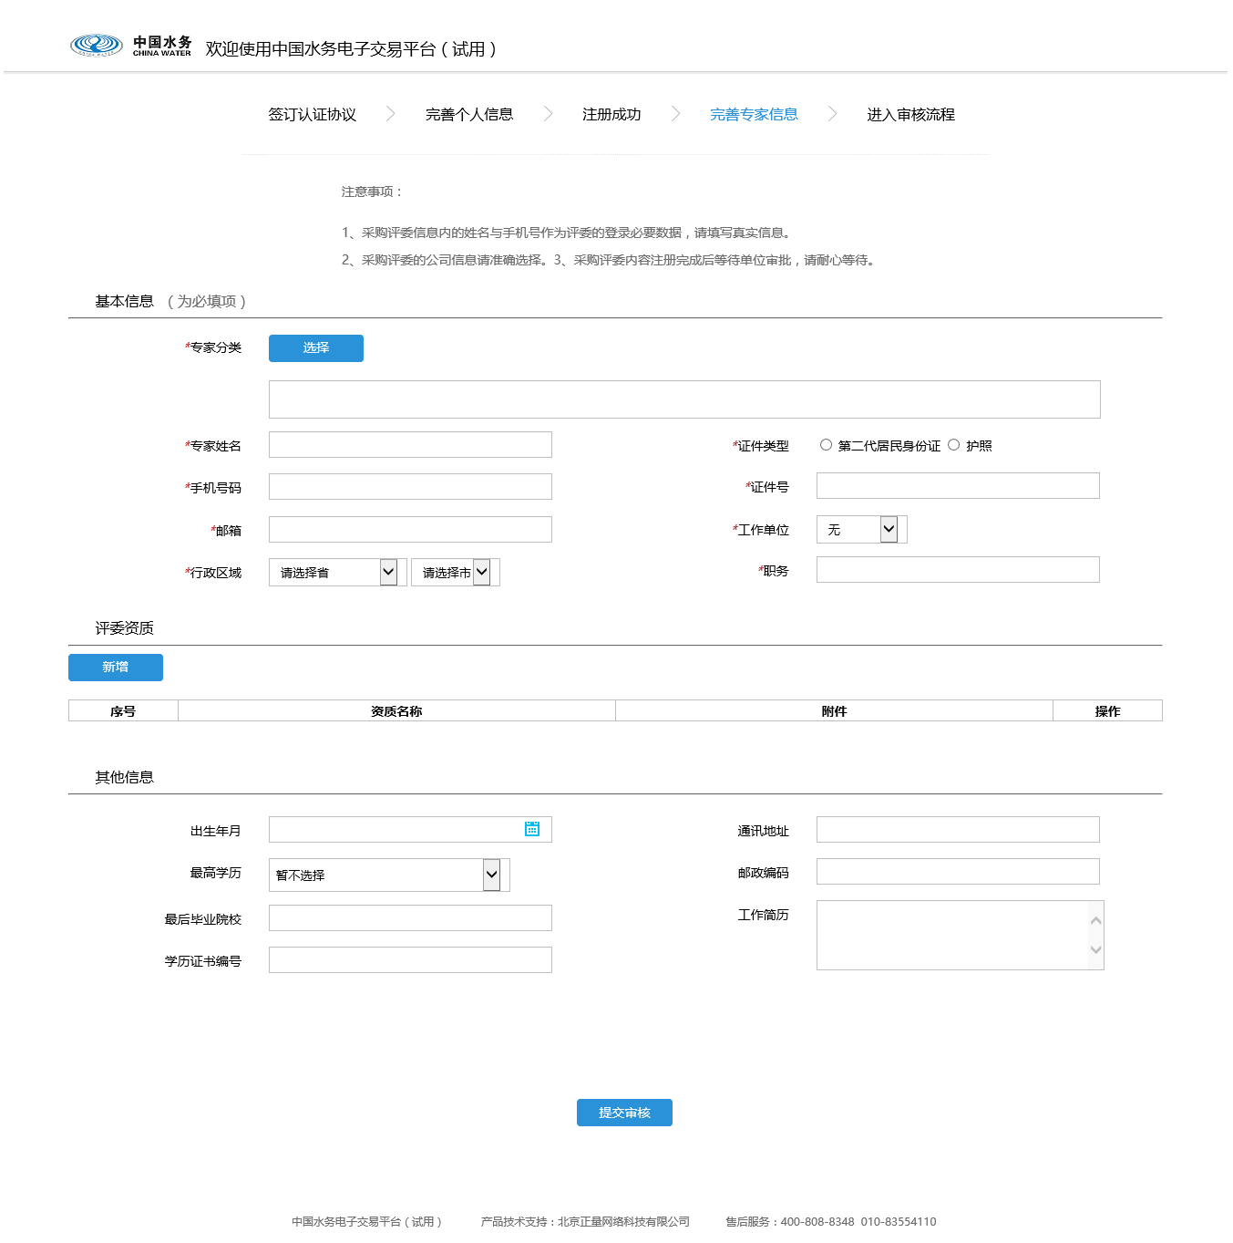
2.3进入审批流程 （提交审核后，等待水务集团审核）
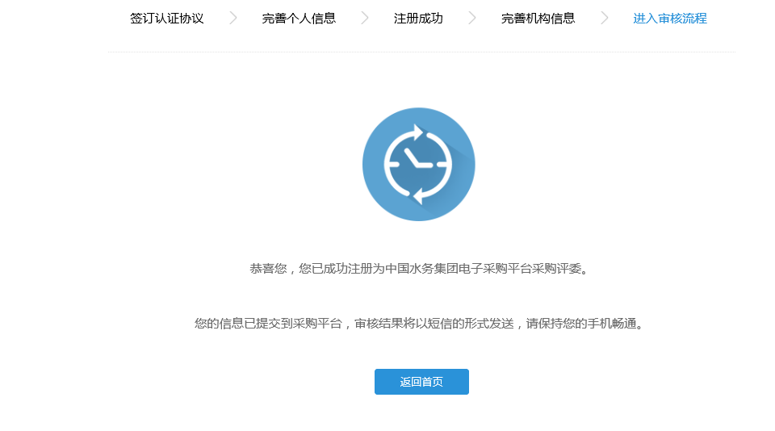
招标方—中国水务集团，审核通过后，系统将会发送短信与邮件进行通知

注意事项
请使用常用邮箱、手机号，该邮箱和手机号是平台与您唯一联系方式。
请确保信息填写正确性，尤其是手机号、邮箱号等重要信息。

- 专家通过手机号、验证码进行登陆后评标。

进入评标室
- 请选择要评标的招标项目单击确定
- 评标开始前30分钟，可以点击进入。
- 请单击【签到】全部专家签到后，方能进入评标室
- 请选择身份，是否需要回避；如需回避，请招标方重新抽取或者选择专家。

评标
- 请根据评审依据，进行评标；单击[+]按钮，展开评标项目
- 评审中 如需询问投标文件相关问题，请单击【评审疑问】
- 评标完成后，保存评审结果。
- 评审全部完毕后，单击【递交评审报告】
- 请确定中标人，并填写评标意见，如有附件可上传文件，最后生成评标报告。
- 生成评标报告后，一定要【递交评标报告】这样招标方账户才能看到评标报告并下载报告。

